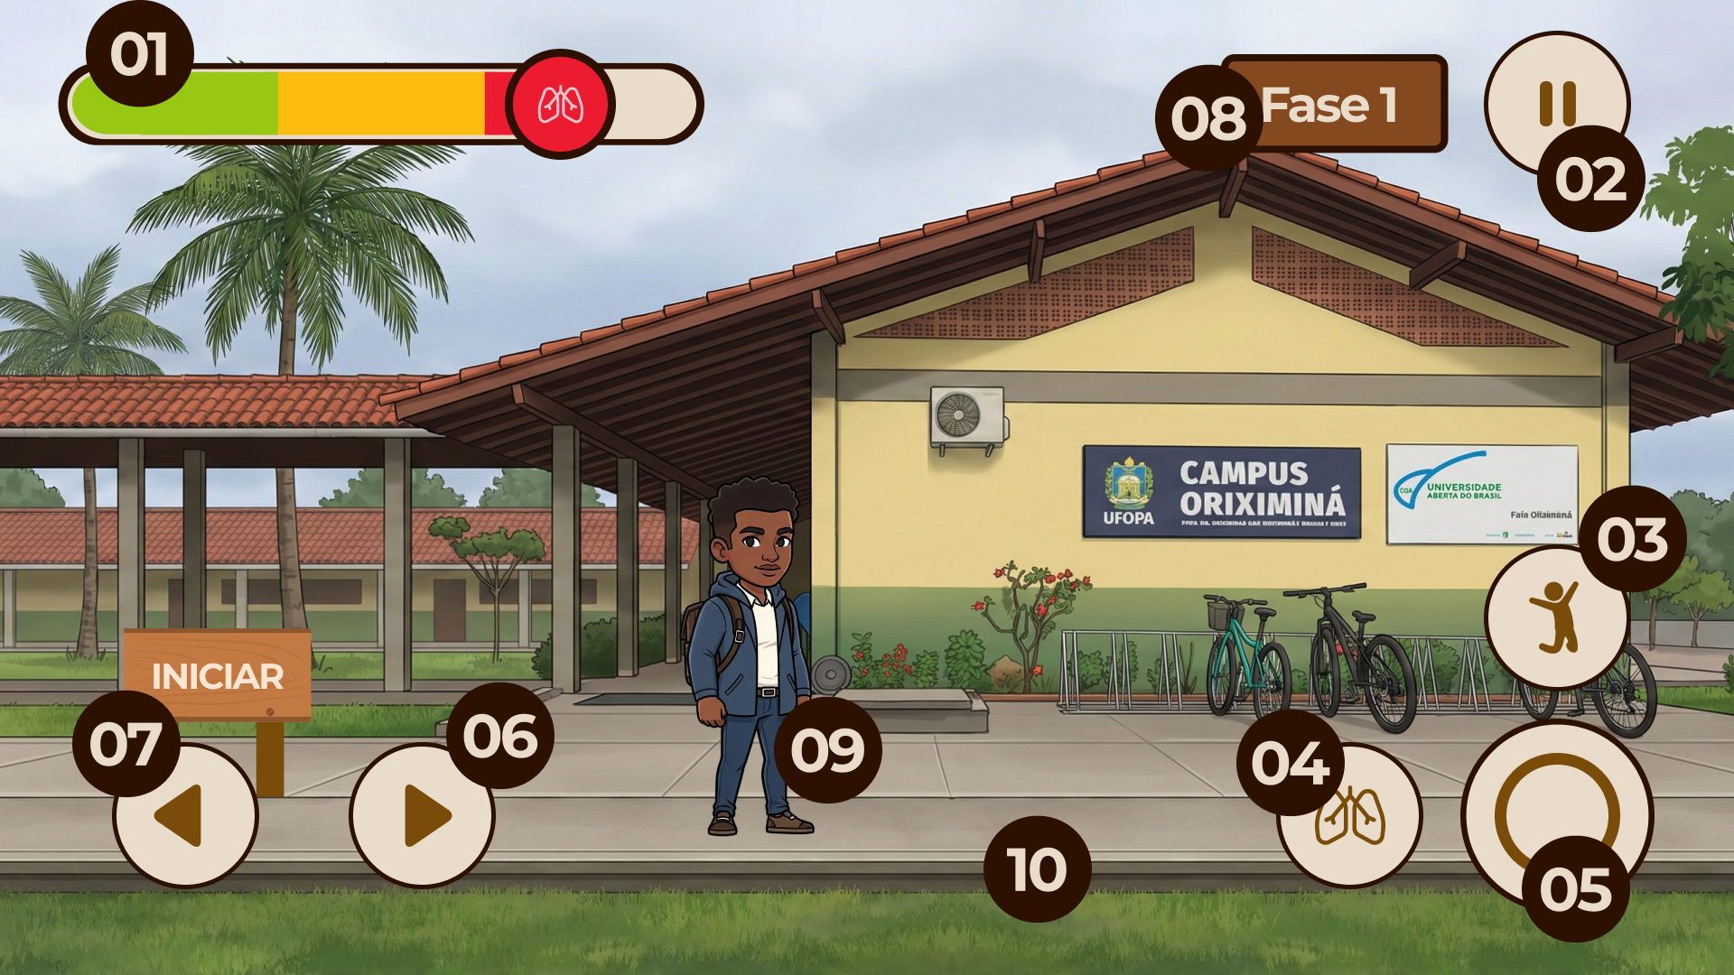

Nesta tela inicial da Fase 1, o jogador é introduzido ao ambiente universitário, com o objetivo de gerenciar a ansiedade acadêmica por meio de mecânicas de jogo interativas. O medidor de ansiedade (01) visualiza o estado emocional do personagem, variando de verde (calmo) para amarelo e vermelho (ansioso). O jogador controla o personagem (09), que deve desviar de obstáculos (03), representados por nuvens de pensamentos intrusivos, utilizando o ícone de pulo (03). Quando esses obstáculos surgem no caminho, o jogador precisa agir rapidamente para pular sobre eles, mantendo a calma do personagem. O ícone de respiração (04) oferece um mini jogo de respiração guiada, permitindo que o jogador controle a respiração do personagem para reduzir a ansiedade física durante a fase. O ícone de interação (05) possibilita que o personagem interaja com objetos do cenário, como pegar materiais ou conversar com outros estudantes, promovendo o uso de estratégias sociais de apoio.
O ícone de movimento para trás (07) permite que o personagem ande para trás, e o ícone de movimento para frente (06) o faz avançar no cenário, guiando-o ao longo da fase. O indicador de fase (08) mostra ao jogador em qual parte da fase ele está. A sprite do chão (10) apresenta o cenário da fase, fornecendo a base para o movimento do personagem. Ao longo da fase, o objetivo é ensinar o jogador a reconhecer e gerenciar os gatilhos emocionais, como os pensamentos negativos, por meio da utilização de estratégias de regulação emocional e suporte social. Ao final, o jogo busca transmitir a mensagem de que a ansiedade acadêmica é uma experiência comum, mas tratável, reforçando a importância de pedir apoio e usar as ferramentas de regulação emocional para avançar no ambiente universitário.

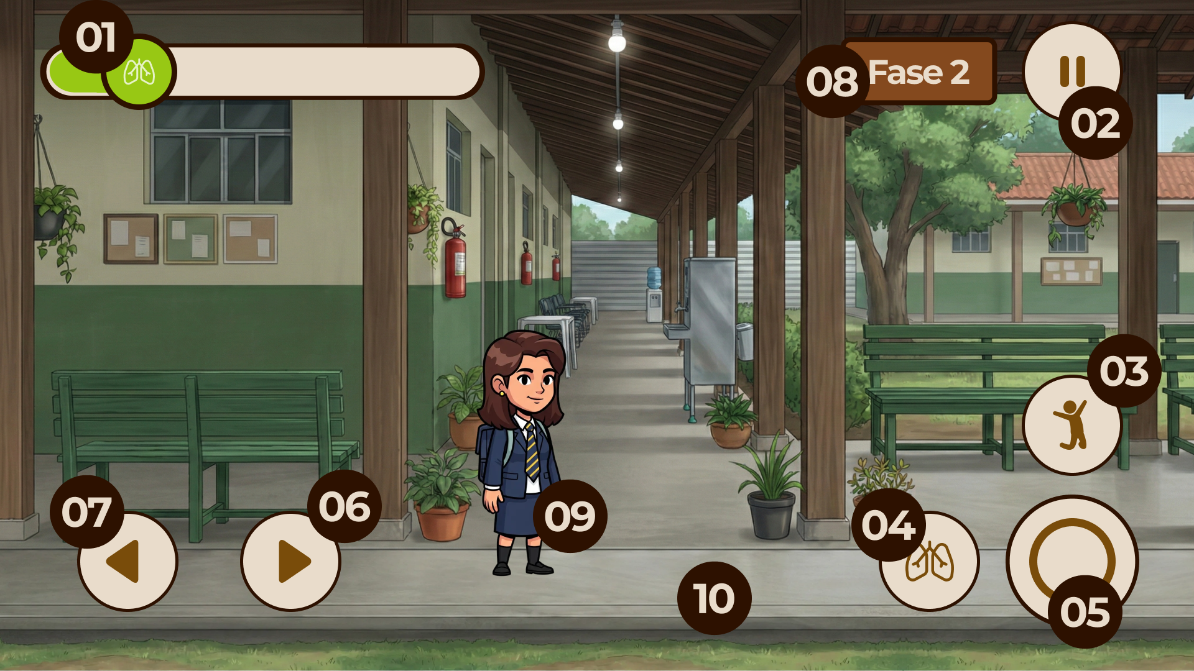

Nesta tela da Fase 2, o jogador segue explorando o ambiente universitário, focando na gestão da ansiedade física. O medidor de ansiedade (01), agora com a cor verde, indica um estado mais calmo, permitindo que o jogador controle melhor as emoções. O personagem (09) é controlado enquanto navega pela fase, e o jogador deve interagir com o ambiente utilizando o ícone de interação (05), que permite interagir com objetos, como bancos ou outros estudantes. O objetivo da fase é mostrar como a respiração guiada (04) pode ajudar a reduzir a ansiedade, com o ícone de respiração (04) levando o jogador a um minijogo para acalmar o personagem, especialmente quando ele se aproxima de áreas de estresse.
O ícone de movimento para trás (07) permite que o personagem se mova para trás, enquanto o ícone de movimento para frente (06) o faz avançar pelo cenário. O indicador de fase (08) continua indicando em qual parte da fase o jogador se encontra, e a sprite do chão (10) fornece o cenário do campus universitário, composto por um corredor e áreas externas com bancos. A fase foca em ensinar ao jogador como a respiração e as interações sociais podem ajudar a diminuir a ansiedade física, criando um ambiente de aprendizado e apoio.

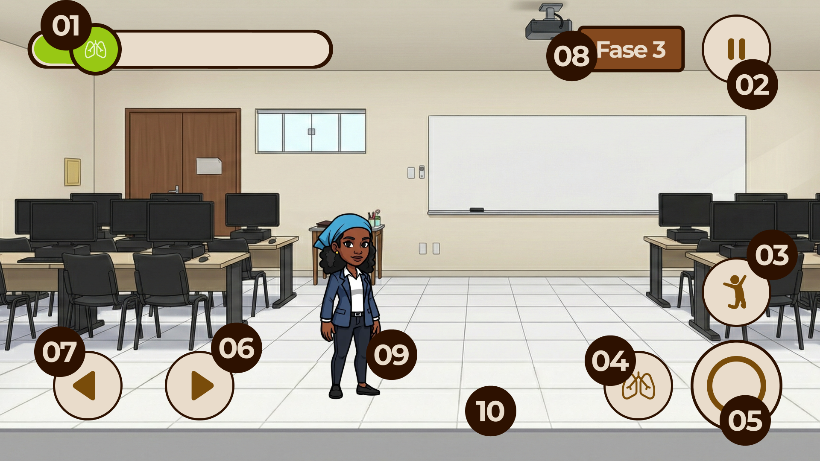

Na Fase 3, o jogador segue em um ambiente de sala de aula de informática, focando na gestão da ansiedade cognitiva. O medidor de ansiedade (01), com a cor verde, mostra que o personagem está em um estado emocional calmo, mas o jogador precisa manter a calma ao lidar com os pensamentos negativos. O personagem (09), controlado pelo jogador, pode avançar ou retroceder usando os ícones de movimento (06 e 07), interagindo com o ambiente. A mecânica da fase inclui desviar dos obstáculos (03), representados por pensamentos intrusivos que aparecem enquanto o personagem se move pela sala.
O ícone de respiração (04) oferece um minijogo de respiração guiada, ajudando o jogador a reduzir a ansiedade física do personagem. O ícone de interação (05) permite ao jogador interagir com os objetos no cenário, como mesas e computadores, promovendo a ideia de usar o ambiente para aliviar a tensão. O indicador de fase (08) mostra em qual parte da fase o jogador está, enquanto a sprite do chão (10) representa o piso da sala de aula, com um design simples e realista. O objetivo da fase é ensinar ao jogador como gerenciar a ansiedade cognitiva com o uso de estratégias de regulação emocional e técnicas de respiração, reforçando que a ansiedade pode ser tratada e que o ambiente acadêmico pode ser mais tranquilo com as ferramentas adequadas.

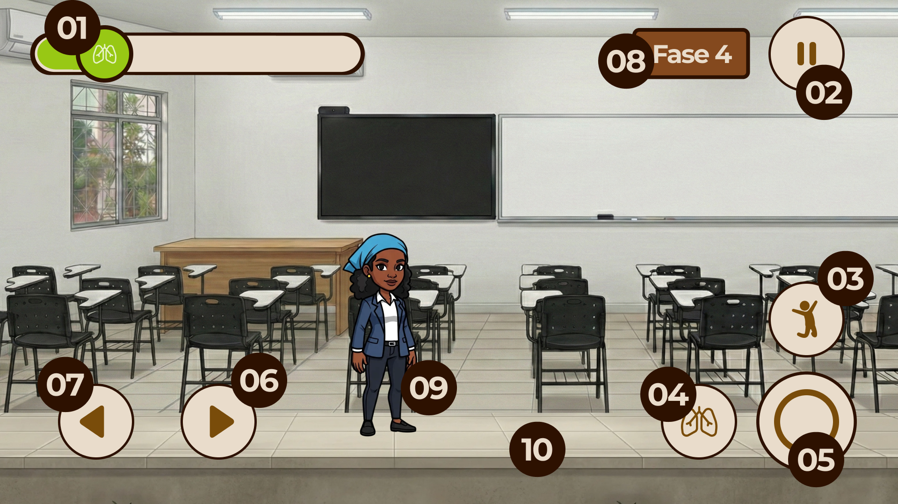

Na Fase 4, o jogador se encontra em uma sala de aula de ensino superior, abordando a gestão da ansiedade social. O medidor de ansiedade (01), agora também na cor verde, indica que o personagem está em um estado calmo, e o jogador deve aprender a lidar com a interação social e o estresse social acadêmico. O personagem (09) é controlado pelo jogador, e ele pode se mover pela sala com os ícones de movimento (06 e 07). O objetivo da fase é incentivar o jogador a utilizar estratégias de respiração (04) e interação social (05) para reduzir a ansiedade social, representada pela dificuldade em socializar no ambiente acadêmico.
O ícone de respiração (04) oferece um mini jogo de respiração guiada, permitindo que o jogador ajude o personagem a se acalmar em momentos de ansiedade social. O ícone de interação (05) permite ao jogador interagir com objetos ou outros personagens dentro da sala de aula, como fazer perguntas ao professor ou colaborar com colegas, criando uma experiência social mais fluida. O ícone de movimento para trás (07) permite ao personagem andar para trás, enquanto o ícone de movimento para frente (06) o faz avançar na sala. O indicador de fase (08) mostra ao jogador em qual parte da fase ele está. A sprite do chão (10) representa o piso da sala de aula, com mesas e cadeiras dispostas de forma simples e realista. O objetivo final da fase é ensinar ao jogador a reconhecer e lidar com a ansiedade social, promovendo a ideia de que o suporte social e a respiração controlada podem ajudar a superar os desafios no ambiente acadêmico.

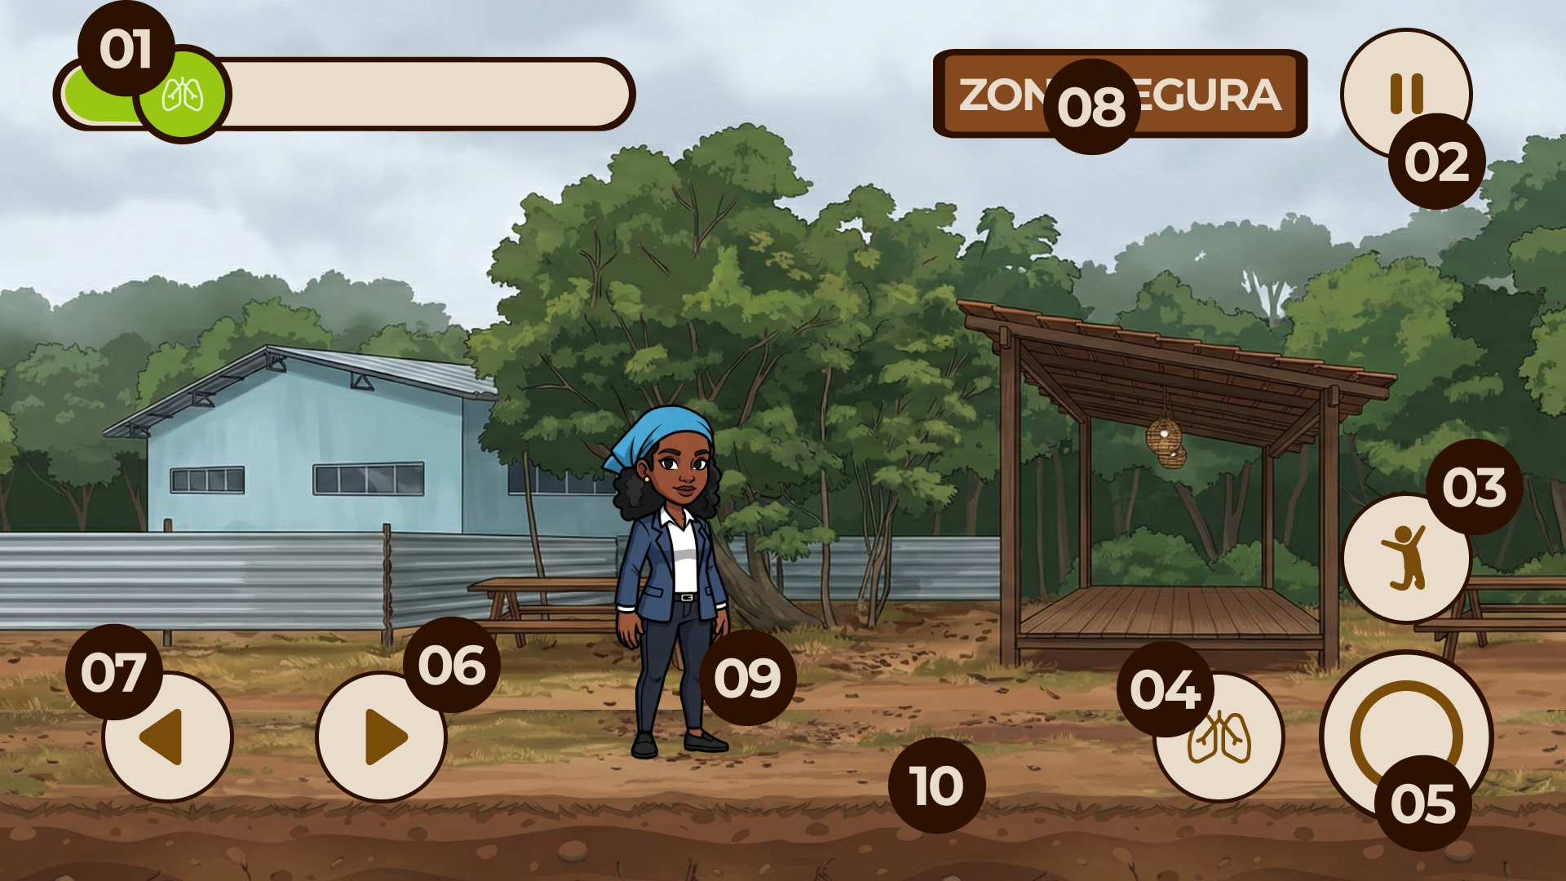

Na Zona Segura, o jogador é colocado em um ambiente mais tranquilo e natural, com foco na gestão da ansiedade e recuperação. O medidor de ansiedade (01) está novamente na cor verde, indicando que o personagem está em um estado emocional calmo. O personagem (09) pode interagir com o ambiente utilizando o ícone de interação (05), permitindo que ele se aproxime de objetos ou converse com outros estudantes. O espaço tem uma atmosfera mais relaxante, simbolizada por um pavilhão de madeira (no fundo), que oferece um lugar para o personagem descansar e se recompor.
A mecânica da fase envolve atividades de respiração e relaxamento, representadas pelo ícone de respiração (04), e o ícone de movimento (06 e 07) permite que o jogador avance ou retroceda no cenário. O ícone de movimento para trás (07) permite que o personagem ande para trás, e o ícone de movimento para frente (06) o faz avançar na direção do pavilhão. O indicador de fase (08) mostra em qual parte da fase o jogador está, enquanto a sprite do chão (10) apresenta o terreno da zona segura, com caminhos de terra e um ambiente natural e calmo. O objetivo da fase é ensinar ao jogador a utilizar espaços de apoio e técnicas de respiração para reduzir a ansiedade e se sentir mais calmo e focado.

